**Anexo A: análisis de relaciones**

### Relaciones entre dimensiones, principios y criterios

En el análisis de relaciones entre dimensiones, principios y criterios, se aplica la técnica de estadística multivariada, denominada análisis de componentes principales (ACP) que tiene dos objetivos:

1. Comparar los individuos (principios y criterios) con las variables de análisis (dimensiones de valoración, funciones ecosistémicas, SE y atributos de sostenibilidad en agroecosistemas). Se evalúan semejanzas a través de las calificaciones asignadas a las relaciones, buscando grupos que presenten valores semejantes, identificando tipologías de individuos.
2. Evaluar la relación existente entre las variables buscando grupos de variables correlacionadas para hallar tipologías de variables.

El análisis estadístico multivariado se realiza mediante la aplicación del software estadístico PAST (Hammer, Harper & Ryan, 2001).

#### Análisis de principios de valoración

Se realiza una calificación del nivel de relación de los principios de valoración con las dimensiones, las funciones ecosistémicas y los atributos de sostenibilidad. Las calificaciones se realizan con base en el análisis de la bibliografía consultada para cada principio (tabla 2-2) y se establece el puntaje de la siguiente manera: tres (3) un nivel alto de relación, dos (2) una relación media y uno (1) una relación baja. Las calificaciones para los principios establecidos se observan en la tabla A-1.

Tabla A‑1. Calificación de principios de valoración vs dimensiones, funciones y atributos

|  |  |  |  |  |  |  |  |  |  |  |  |  |  |  |  |  |
| --- | --- | --- | --- | --- | --- | --- | --- | --- | --- | --- | --- | --- | --- | --- | --- | --- |
| **Principios de valoración de SE en agroecosistemas** | **Dimensiones de valoración de SE en agroecosistemas** | | | | | **Funciones ecosistémicas en agroecosistemas** | | | | **Atributos de sostenibilidad en agroecosistemas** | | | | | | |
| **Ecológica** | **Económica** | **Sociocultural** | **Política** | **Tecnológica** | **Regulación** | **Producción** | **Hábitat** | **Información** | **Productividad** | **Estabilidad** | **Confiabilidad** | **Resiliencia** | **Adaptabilidad** | **Equidad** | **Autogestión** |
| PEcol-1 | 3 | 1 | 2 | 1 | 1 | 3 | 2 | 2 | 1 | 1 | 3 | 3 | 3 | 3 | 1 | 1 |
| PEcol-2 | 3 | 1 | 1 | 1 | 2 | 3 | 2 | 3 | 1 | 1 | 2 | 2 | 3 | 3 | 1 | 1 |
| PEcol-3 | 3 | 1 | 2 | 1 | 1 | 3 | 1 | 2 | 1 | 1 | 1 | 1 | 3 | 2 | 1 | 1 |
| PSoc-4 | 2 | 1 | 3 | 1 | 1 | 2 | 3 | 1 | 1 | 3 | 2 | 2 | 3 | 3 | 1 | 1 |
| PSoc-5 | 1 | 1 | 3 | 1 | 1 | 1 | 1 | 1 | 2 | 1 | 1 | 1 | 3 | 3 | 2 | 2 |
| PSoc-6 | 1 | 2 | 3 | 1 | 1 | 1 | 2 | 1 | 1 | 3 | 3 | 3 | 2 | 2 | 1 | 1 |
| PSoc-7 | 1 | 1 | 3 | 1 | 1 | 1 | 2 | 1 | 2 | 2 | 2 | 2 | 3 | 3 | 1 | 1 |
| PTec-8 | 1 | 1 | 2 | 1 | 3 | 1 | 3 | 1 | 1 | 2 | 2 | 2 | 3 | 3 | 1 | 1 |
| PEcon-9 | 1 | 3 | 1 | 1 | 2 | 1 | 3 | 1 | 1 | 3 | 3 | 2 | 2 | 1 | 1 | 1 |
| PEcon10 | 1 | 3 | 2 | 1 | 1 | 1 | 1 | 1 | 2 | 1 | 1 | 1 | 2 | 2 | 3 | 1 |
| PPol-11 | 2 | 1 | 1 | 3 | 1 | 2 | 3 | 1 | 2 | 2 | 2 | 2 | 3 | 2 | 1 | 1 |
| PPol-12 | 2 | 1 | 1 | 3 | 2 | 1 | 2 | 2 | 3 | 3 | 2 | 2 | 2 | 2 | 1 | 3 |

Fuente: autor (2018)

* **Relaciones entre las funciones ecosistémicas y principios de valoración**

En la figura A-1 se observan los resultados para el análisis de componentes principales (ACP) entre los principios establecidos y las funciones ecosistémicas. Se identifica el “componente -1” que representa principalmente las variables asociadas a las funciones ecosistémicas de regulación, hábitat e información. En el “componente -2”, las funciones de producción e información. Los principios de la dimensión de valoración ecológica (PEcol-1, PEcol-2 y PEcol-3) muestran una alta relación con las funciones de regulación y hábitat.

Figura A‑1. ACP: principios de valoración vs funciones ecosistémicas

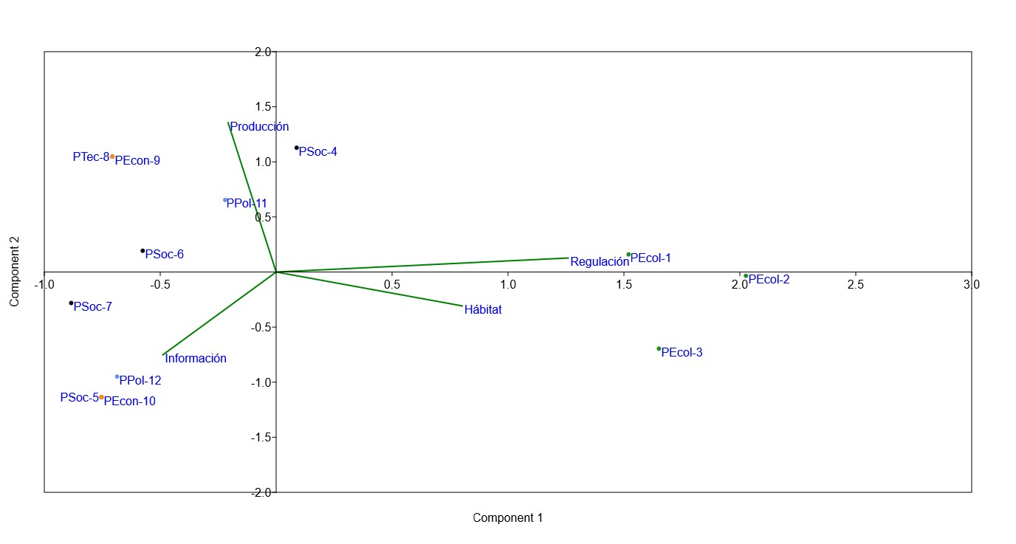

Fuente: autor (2018)

Por otra parte, los principios de la dimensión de valoración social (PSoc-5, PSoc-6 y PSoc-7), el PEcon-10 de la dimensión del valor económico y el PPol-12 de la dimensión de valoración política, presentan una alta relación con las funciones ecosistémicas de información. En cuanto a la función de producción, se observa una alta relación con el PSoc-4 de la dimensión social y PPol-11 de la dimensión política. Mediante el ACP es posible evidenciar las múltiples relaciones existentes entre los principios y las funciones ecosistémicas que son valoradas a través de ellos.

* **Relaciones entre dimensiones y principios de valoración**

En el ACP de la figura A-2, se observa como el PTec-8 de la dimensión tecnológica y los principios PEcon-9 y PEcon-10 de la dimensión económica, se encuentran cercanos entre sí y además proyectan una alta relación con la dimensión sociocultural.

Asimismo, los PPol-11 y PPol-12 de la dimensión política, tienen alta correspondencia con la dimensión tecnológica. En cuanto a los PEcol-1, PEcol-2 y PEcol-3 de la dimensión ecológica, presentan una alta correspondencia con las dimensiones política y sociocultural. Con respecto a los PSoc-4, PSoc-5, PSoc-6, PSoc-7 de la dimensión sociocultural, se observa una alta proximidad con las dimensiones ecológica y económica.

Considerando los resultados del análisis del ACP puede evidenciarse que, si bien un principio es catalogado en una dimensión de valoración, se mantiene una relación sistémica con las demás dimensiones, así un principio aporta a la valoración de servicios ecosistémicos desde múltiples dimensiones.

Figura A‑2. ACP: principios de valoración vs dimensiones

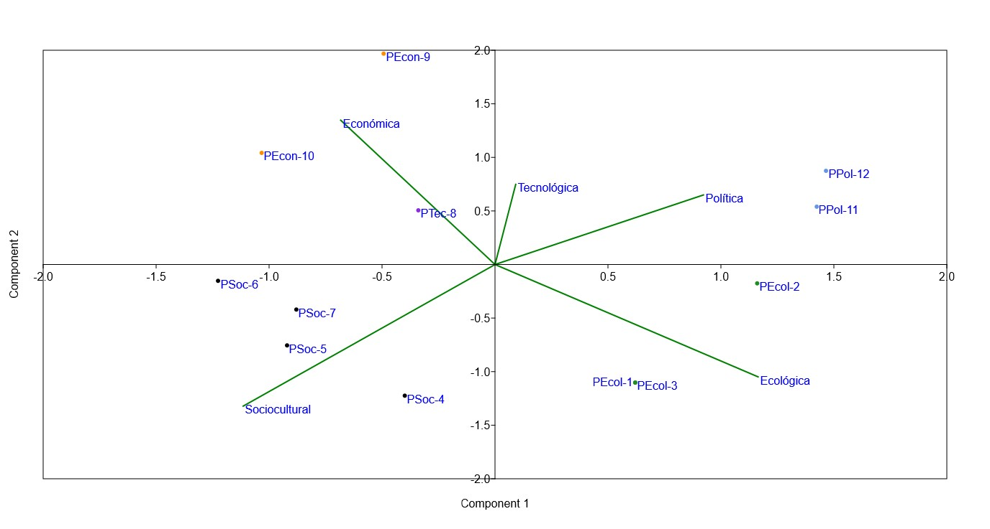

Fuente: autor (2018)

* **Relaciones entre atributos de sostenibilidad y principios de valoración**

En el ACP de la figura A-3 se observa que el PSoc-4 y PSoc-6 de la dimensión sociocultural, se encuentra próximo al PPol-11 de la dimensión política y estos tres principios se relacionan de manera alta con los atributos de sostenibilidad de los agroecosistemas (tabla 1-1), en cuanto a propender por la estabilidad, la confiabilidad y la productividad. Asimismo, el PEcon-9 de la dimensión económica se asemeja al PPol-12 de la dimensión política en su cercanía con los atributos de productividad, autogestión y equidad.

Figura A‑3. ACP: principios de valoración vs atributos de sostenibilidad

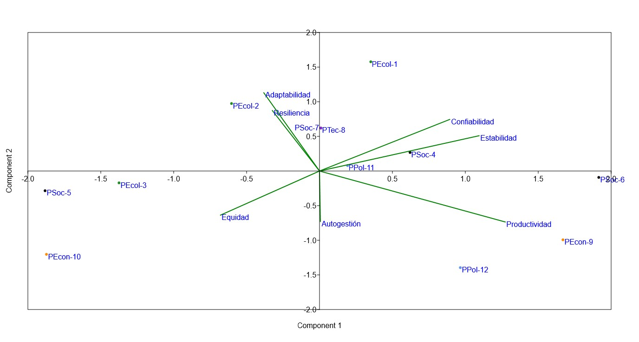

Fuente: autor (2018)

En cuanto al PEcol-3 de la dimensión ecológica, el PSoc-5 de la dimensión sociocultural y el PEcon-10 de la dimensión económica, tienen una alta cercanía entre ellos y con los atributos de equidad, adaptabilidad y resiliencia. Con relación al PEcol-1 y PEcol-2 de la dimensión ecológica, PSoc-7 de la dimensión sociocultural y PTec-8 de la dimensión tecnológica, se presenta una relación alta con los atributos de adaptabilidad, resiliencia y confiabilidad. De esta manera, los principios de valoración evidencian las relaciones que tienen los servicios ecosistémicos con la sostenibilidad del agroecosistema.

* **Relaciones entre dimensiones, funciones ecosistémicas y atributos de sostenibilidad con los principios de valoración**

En la figura A-4, se presenta un ACP integrando los tres tipos de variables analizadas anteriormente, dimensiones de valoración, funciones y atributos de sostenibilidad de los agroecosistemas. En esta figura pueden observarse relaciones entre las variables. Por ejemplo, la mayoría de los atributos de sostenibilidad y funciones ecosistémicas están correlacionadas positivamente, destacándose la relación entre las funciones de producción con los atributos de estabilidad y confiabilidad. Así mismo, con las dimensiones política y tecnológica. Se observa una alta correlación entre la dimensión ecológica, las funciones de regulación y hábitat y los principios PEcol-1 y PEcol-2. Principios relacionados con la inclusión de biodiversidad en el diseño y manejo de los agroecosistemas, el imitar la estructura, los procesos y las funciones de los ecosistemas locales y con los atributos de resiliencia y adaptabilidad. El principal resultado obtenido del ACP es identificar las interrelaciones entre principios, funciones y atributos, evidenciando la visión sistémica que se mantiene continuamente en el marco de valoración propuesto.

Figura A‑4. ACP: principios de valoración vs dimensiones, funciones, atributos

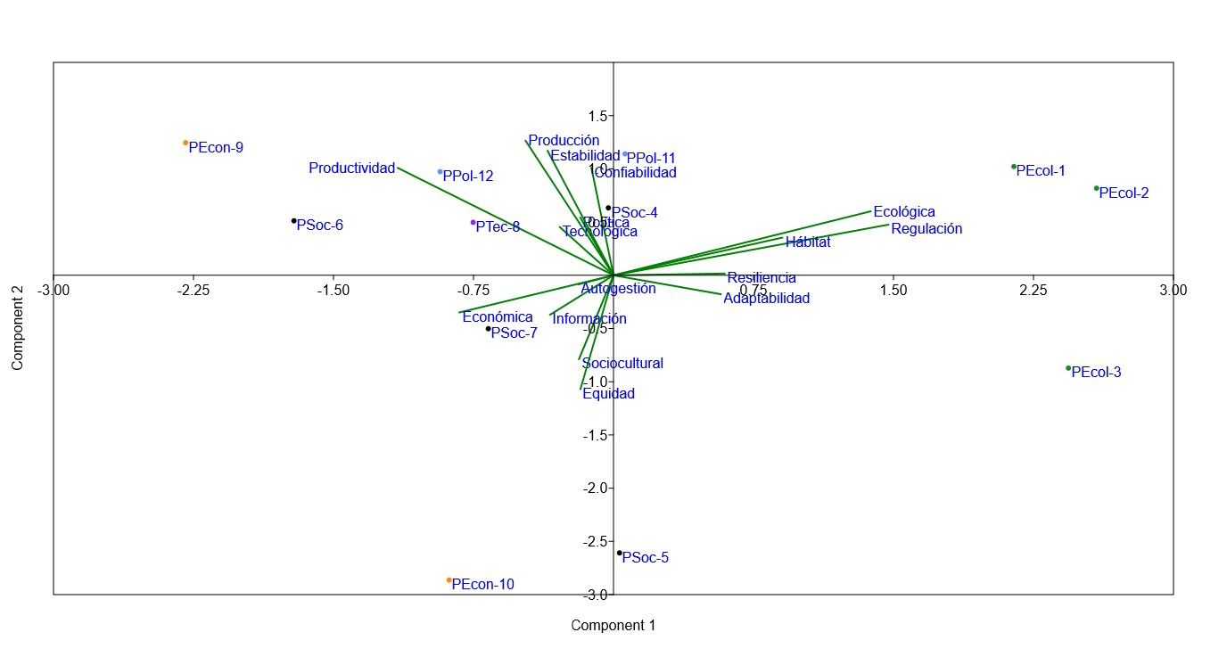

Fuente: autor (2018)

#### Análisis de criterios de valoración

Para los criterios de valoración identificados se califica su relación con las dimensiones de valoración, las funciones ecosistémicas y los atributos de sostenibilidad. Las calificaciones se realizan con base en el análisis la bibliografía consultada para cada criterio (tabla 2-2) y el puntaje de relación de la siguiente manera: tres (3) un nivel alto de relación, dos (2) una relación media y uno (1) una relación baja. Las calificaciones para los criterios establecidos se observan en la tabla A-2.

Tabla A‑2. Calificación de criterios de valoración vs dimensiones, funciones y atributos

| **Criterios de valoración**  **de SE en agroecosistemas** | **Dimensiones de valoración de SE en agroecosistemas** | | | | | **Funciones ecosistémicas en agroecosistemas** | | | | | **Atributos de sostenibilidad en agroecosistemas** | | | | | |
| --- | --- | --- | --- | --- | --- | --- | --- | --- | --- | --- | --- | --- | --- | --- | --- | --- |
| **Ecológica** | **Económica** | **Sociocultural** | **Política** | **Tecnológica** | **Regulación** | **Producción** | **Hábitat** | **Información** | **Productividad** | **Estabilidad** | **Confiabilidad** | **Resiliencia** | **Adaptabilidad** | **Equidad** | **Autogestión** |
| CEcol-1 | 3 | 1 | 1 | 1 | 2 | 3 | 3 | 3 | 1 | 3 | 3 | 3 | 3 | 3 | 1 | 2 |
| CEcol-2 | 3 | 1 | 1 | 1 | 2 | 3 | 2 | 3 | 1 | 3 | 2 | 3 | 3 | 3 | 2 | 2 |
| CEcol-3 | 3 | 2 | 1 | 1 | 1 | 3 | 3 | 3 | 1 | 3 | 3 | 3 | 3 | 3 | 2 | 2 |
| CEcol-4 | 3 | 2 | 2 | 1 | 2 | 1 | 3 | 1 | 1 | 3 | 3 | 3 | 3 | 3 | 2 | 2 |
| CEcol-5 | 3 | 2 | 2 | 1 | 2 | 1 | 2 | 1 | 1 | 2 | 3 | 3 | 3 | 3 | 1 | 3 |
| CEcol-6 | 3 | 1 | 2 | 1 | 2 | 3 | 2 | 3 | 1 | 2 | 3 | 3 | 3 | 3 | 2 | 2 |
| CEcol-7 | 3 | 1 | 2 | 1 | 2 | 1 | 3 | 2 | 1 | 2 | 2 | 3 | 3 | 3 | 2 | 2 |
| CEcol-8 | 3 | 1 | 2 | 1 | 2 | 2 | 2 | 1 | 1 | 2 | 3 | 3 | 3 | 3 | 2 | 2 |
| CEcol-9 | 3 | 1 | 1 | 1 | 1 | 3 | 2 | 1 | 1 | 2 | 2 | 2 | 3 | 3 | 2 | 2 |
| CSoc-10 | 1 | 2 | 3 | 2 | 2 | 1 | 3 | 1 | 1 | 3 | 3 | 3 | 3 | 3 | 2 | 3 |
| CSoc-11 | 1 | 2 | 3 | 2 | 2 | 1 | 3 | 1 | 1 | 3 | 3 | 2 | 3 | 3 | 3 | 3 |
| CSoc-12 | 1 | 2 | 3 | 2 | 1 | 1 | 3 | 1 | 2 | 3 | 3 | 2 | 3 | 3 | 3 | 3 |
| CSoc-13 | 1 | 1 | 3 | 2 | 2 | 1 | 3 | 1 | 1 | 2 | 2 | 2 | 3 | 2 | 2 | 2 |
| CSoc-14 | 1 | 2 | 3 | 2 | 1 | 2 | 3 | 1 | 1 | 3 | 3 | 3 | 3 | 3 | 3 | 3 |
| CSoc-15 | 1 | 1 | 3 | 1 | 1 | 1 | 2 | 1 | 2 | 2 | 3 | 3 | 3 | 3 | 3 | 3 |
| CSoc-16 | 1 | 1 | 3 | 1 | 1 | 1 | 2 | 1 | 2 | 3 | 2 | 3 | 3 | 3 | 3 | 3 |
| CSoc-17 | 1 | 2 | 3 | 2 | 2 | 1 | 3 | 1 | 2 | 3 | 3 | 3 | 3 | 3 | 3 | 3 |
| CSoc-18 | 2 | 2 | 3 | 1 | 1 | 1 | 2 | 1 | 2 | 3 | 2 | 2 | 3 | 3 | 3 | 3 |
| CSoc-19 | 1 | 2 | 3 | 2 | 1 | 1 | 3 | 1 | 2 | 1 | 2 | 2 | 3 | 2 | 3 | 3 |
| CSoc-20 | 1 | 1 | 3 | 2 | 1 | 1 | 1 | 1 | 1 | 1 | 2 | 2 | 3 | 2 | 3 | 3 |
| CSoc-21 | 1 | 1 | 3 | 1 | 1 | 1 | 1 | 1 | 3 | 1 | 1 | 2 | 3 | 1 | 3 | 3 |
| CTec-22 | 1 | 2 | 2 | 2 | 3 | 1 | 3 | 1 | 1 | 3 | 3 | 3 | 3 | 3 | 2 | 3 |
| CTec-23 | 2 | 1 | 2 | 2 | 3 | 1 | 3 | 2 | 2 | 3 | 3 | 3 | 3 | 3 | 2 | 3 |
| CTec-24 | 2 | 2 | 2 | 1 | 3 | 2 | 3 | 1 | 1 | 3 | 3 | 3 | 3 | 3 | 2 | 3 |
| CEcon-25 | 2 | 3 | 1 | 1 | 2 | 2 | 2 | 1 | 2 | 2 | 2 | 3 | 3 | 3 | 2 | 2 |
| CEcon-26 | 1 | 3 | 1 | 1 | 1 | 3 | 3 | 1 | 1 | 3 | 3 | 3 | 3 | 3 | 2 | 3 |
| CEcon-27 | 1 | 3 | 2 | 1 | 1 | 1 | 3 | 1 | 1 | 3 | 2 | 3 | 3 | 3 | 2 | 3 |
| CEcon-28 | 1 | 3 | 2 | 1 | 2 | 2 | 3 | 2 | 2 | 3 | 3 | 3 | 3 | 3 | 2 | 3 |
| CEcon-29 | 2 | 3 | 2 | 1 | 2 | 1 | 2 | 2 | 1 | 2 | 2 | 3 | 3 | 2 | 2 | 3 |
| CEcon-30 | 1 | 3 | 1 | 1 | 1 | 1 | 2 | 1 | 1 | 2 | 2 | 2 | 3 | 2 | 3 | 3 |
| CEcon-31 | 2 | 1 | 3 | 1 | 1 | 1 | 1 | 1 | 3 | 2 | 2 | 2 | 3 | 2 | 3 | 2 |
| CPol-32 | 2 | 2 | 1 | 3 | 2 | 3 | 3 | 2 | 2 | 2 | 2 | 3 | 3 | 3 | 3 | 2 |
| CPol-33 | 2 | 2 | 1 | 3 | 2 | 3 | 3 | 3 | 3 | 2 | 3 | 3 | 3 | 3 | 3 | 2 |
| CPol-34 | 1 | 2 | 1 | 3 | 1 | 1 | 2 | 1 | 2 | 3 | 3 | 3 | 3 | 3 | 2 | 2 |
| CPol-35 | 2 | 2 | 2 | 3 | 2 | 1 | 3 | 1 | 2 | 3 | 3 | 3 | 3 | 3 | 3 | 2 |
| CPol-36 | 2 | 1 | 2 | 3 | 2 | 2 | 3 | 2 | 2 | 3 | 3 | 3 | 3 | 3 | 3 | 3 |

Fuente: autor (2018)

* **Relaciones entre funciones ecosistémicas y criterios de valoración**

En la figura A-5 se analiza que especialmente los criterios de las dimensiones económica, política y sociocultural están más correlacionados con las funciones ecosistémicas de producción e información. Por otra parte, los criterios de la dimensión ecológica y tecnológica se relacionan más con las funciones de regulación y hábitat. Se observa como un criterio de la dimensión política, relacionado con la implementación de incentivos a la conservación de procesos y funciones ecosistémicas en agroecosistemas (CPol-32), está relacionado con la valoración de las funciones y SE de regulación y producción, y como los criterios de diferentes dimensiones CEcol-7, Csoc-14, CTec-24, CEcon-26 aportan a la valoración de SE de producción.

Figura A‑5. ACP: criterios de valoración vs funciones ecosistémicas

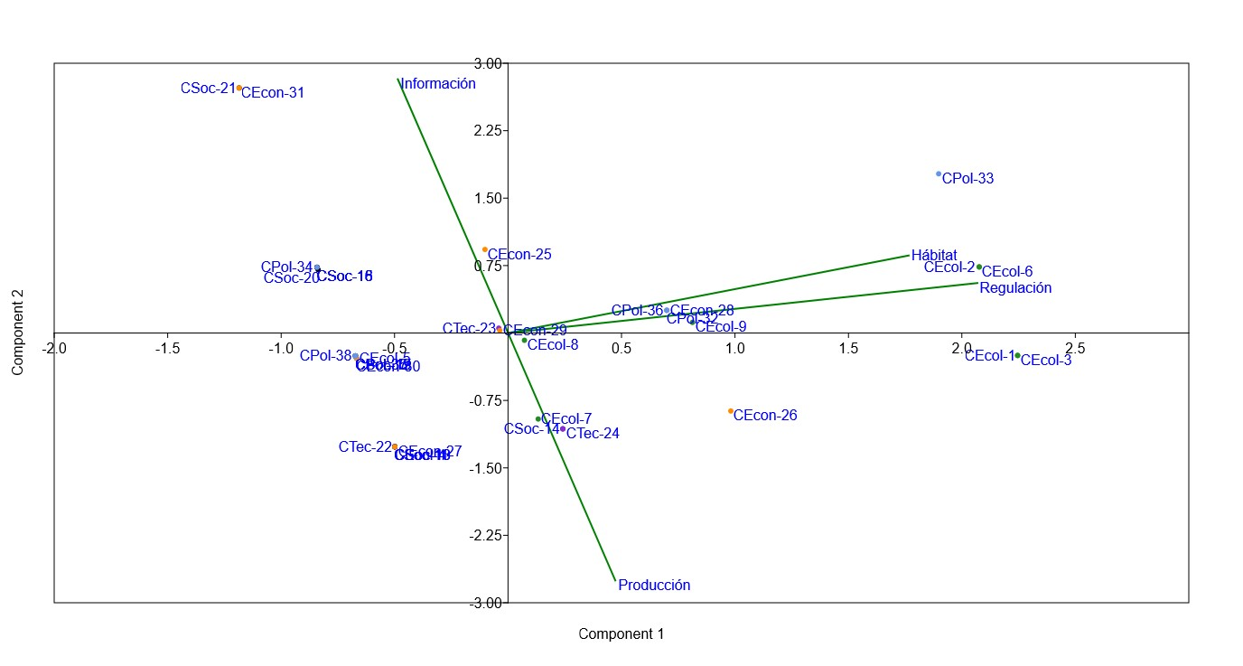

Fuente: autor (2018)

El análisis permite ratificar el comportamiento multidimensional de los criterios de valoración planteados. Además, se identifica como un criterio clasificado en una determinada dimensión, puede contribuir a la valoración de funciones y SE de regulación, producción, hábitat e información en diferente escala.

* **Relaciones entre las dimensiones y los criterios de valoración**

En la figura A-6 se observan los resultados del análisis de componentes principales (ACP). El componente-1 representa las dimensiones política, tecnológica y económica, en el componente-2 se asocian las dimensiones ecológica, sociocultural y política. Los criterios mantienen una alta relación con las dimensiones a las cuales se asociaron inicialmente y presentan relaciones transversales con otras dimensiones. En general, los criterios de la dimensión ecológica presentan alta relación con las dimensiones tecnológica y política. Los criterios de la dimensión económica con las dimensiones ecológica y sociocultural y los criterios tecnológicos con las otras cuatro dimensiones, especialmente con la dimensión política y ecológica. Los criterios de la dimensión sociocultural guardan especial relación con la dimensión política y con la dimensión económica.

El ACP permite evidenciar que los criterios tienen influencia no solo en la dimensión en la que se encuentran identificados. Los criterios presentan un comportamiento trasversal, aportando a la valoración de SE en diferente magnitud para todas las dimensiones consideradas.

Figura A‑6. ACP: criterios de valoración vs dimensiones

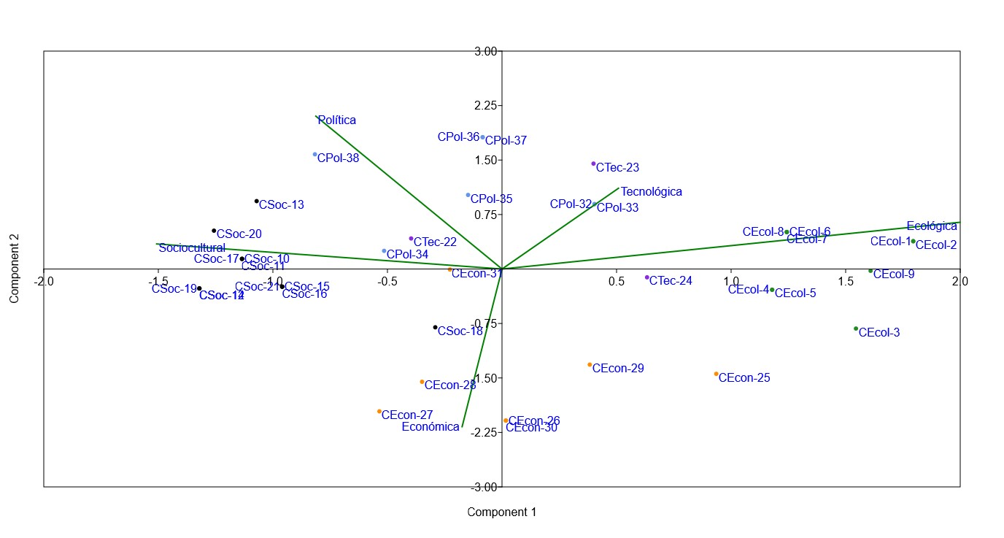

Fuente: autor (2018)

* **Relaciones entre atributos de sostenibilidad y criterios de valoración**

En la figura A-7, los criterios que se encuentran en el cuadrante superior asociados principalmente a las dimensiones económica (CEcon-28) y sociocultural (CSoc-11, CSoc-12, CSoc-15, CSoc-16), tienen alta correlación con los atributos de estabilidad, productividad, autogestión y equidad.

Figura A‑7. ACP: criterios de valoración vs atributos de sostenibilidad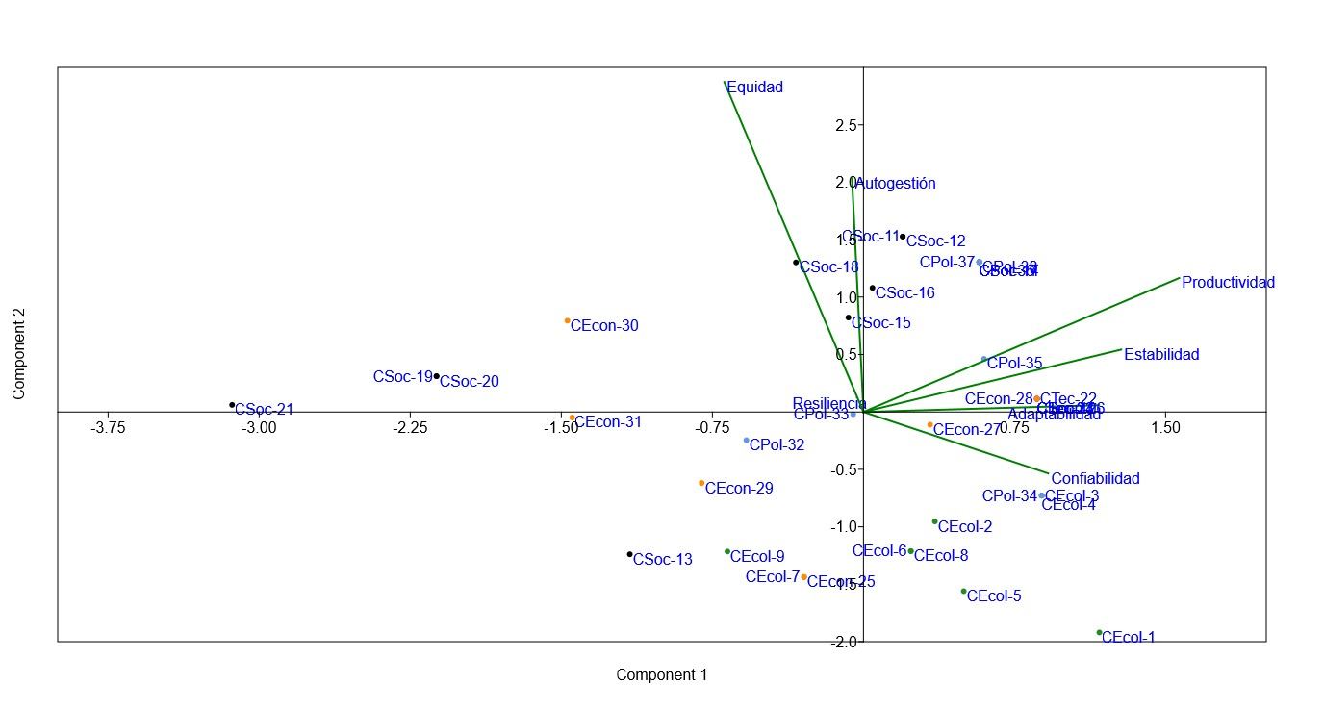

Fuente: autor (2018)

* **Relaciones entre dimensiones de valoración, funciones ecosistémicas, atributos de sostenibilidad y los criterios de valoración**

En la figura A-8 se presenta una integración de los análisis anteriores. El cuadrante superior derecho presenta el mayor número de correlaciones entre la dimensión de valoración tecnológica, las funciones ecosistémicas de producción, los atributos de sostenibilidad confiabilidad, adaptabilidad, estabilidad, productividad y los criterios de valoración de las dimensiones tecnológica (CTec-23, CTec-24), política (CPol-32, CPol-33, CPol-35) y algunos de la dimensión económica (CEcon-26, CEcon-28). El segundo grupo, relaciona la equidad y la autogestión con criterios de valoración desde la dimensión sociocultural (CSoc-10, CSoc-11, CSoc-12, CSoc-14, CSoc-17), criterios de la dimensión política (CPol-33, CPol-34, CPol-35, CPol-36), criterios tecnológicos (CTec-22) y económicos (CEcon-27), determinando como estos atributos están relacionados con la gobernanza, la soberanía alimentaria, las tecnologías y el conocimiento local.

Figura A‑8. ACP: criterios de valoración vs dimensiones, funciones y atributos

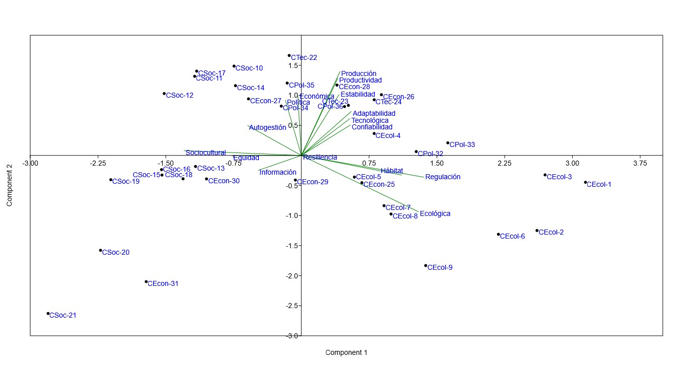

Fuente: autor (2018)

* **Relaciones entre criterios de valoración y servicios ecosistémicos en agroecosistemas**

En la tabla A-3 se presenta una matriz de relaciones entre los criterios de las dimensiones de valoración y los SE: regulación, producción, hábitat e información. Las relaciones se clasifican como alta, media y baja, utilizando los colores negro, gris y blanco respectivamente. Los niveles de relación se basan en los documentos referenciados en la tabla 2-2. En la matriz de relaciones, se observa como los diferentes criterios para las dimensiones (ecológica, sociocultural, económica, tecnológica y política) pueden valorar de manera trasversal los SE. Es decir, un criterio estipulado desde una de las dimensiones contribuye a la valoración directa o indirecta de uno o varios SE de las funciones de regulación, producción, hábitat e información.

Respecto a la dimensión ecológica de valoración, se observa como los criterios relacionados con el aumento de la biodiversidad (CEcol-1), conectividad con hábitats circundantes (CEcol-2) y promoción de procesos de trasferencia de energía y materia (CEcol-3), contribuyen en mayor proporción a los SE de prevención de alteraciones, control de disturbios y control de biológico. Sin embargo, estos mismos criterios son importantes en los SE de producción y en SE de información, como el caso de la recreación y el enriquecimiento cultural y artístico. Lo anterior, plantea que los criterios de una dimensión de análisis mediante los SE relacionados, aportan a otras dimensiones como la económica (producción de alimentos) y la dimensión sociocultural (recreación).

En la dimensión sociocultural el criterio relacionado con la implementación de estrategias para reducir la vulnerabilidad a la variabilidad climática y el cambio climático (CSoc-10), permite identificar los SE de prevención de alteraciones y control de disturbios y anomalías. Sin embargo, la efectividad de estos SE está relacionada con las demás categorías de SE de regulación (regulación hídrica, regulación de gases) y principalmente con los SE de hábitat (mantenimiento de la biodiversidad biológica). SE que aportan los elementos necesarios para mejorar la resiliencia de sistemas productivos a eventos extremos. Por otra parte, en la dimensión sociocultural los criterios relacionados con la soberanía alimentaria (CSoc-14), la disponibilidad (CSoc-11) y el acceso a los alimentos (CSoc-12), están directamente relacionados con las funciones y SE de producción. Sin embargo, para lograr esta disponibilidad y acceso, se requieren las funciones y SE de regulación y hábitat, que proveen la regulación hídrica y las variedades genéticas para contribuir a la soberanía alimentaria de una determinada comunidad. Lo anterior plantea que los SE de regulación, son de mayor o igual importancia (valor) que los SE de producción, inicialmente identificados en los criterios planteados (CSoc-11), (CSoc-12), (CSoc-14).

En la dimensión tecnológica se identificaron los criterios relacionados con la generación y uso de tecnologías innovadoras (CTec-22), la inclusión del conocimiento y las prácticas locales (CTec-23) y el fomento de la soberanía energética dentro de los límites ecológicos (CTec-24). El desarrollo de tecnologías locales reduce la presión sobre los SE, al proponer alternativas de manejo que favorecen, conservan y/o restauran los SE provistos en agroecosistemas. La matriz de relaciones identifica como los criterios de la dimensión tecnológica aportan por igual al a valoración y conservación de las funciones y SE de regulación, hábitat, producción e información.

La matriz de relaciones identifica como criterios de mayor relevancia para la valoración de SE desde la dimensión económica, los relacionados con la gestión eficiente del agroecosistema, reducción de los subsidios energéticos (CEcon-25) y estabilidad en la producción de alimentos (CEcon-26). Los cuales representan una mayor relación con los SE de regulación y producción. El criterio de reducción de costos asociados a la sustitución de servicios ecosistémicos (CEcon-29) sobresale por su relación con la valoración de SE de regulación, hábitat, producción e información.

Desde la dimensión política de valoración de SE, sobresalen los criterios: generación de incentivos para la reconversión de sistemas agrícolas en agroecosistemas sostenibles (CPol-32) e implementación de Incentivos a la conservación de procesos y funciones ecosistémicas en agroecosistemas (CPol-32). Los cuales son identificados por la matriz de relaciones como de mayor importancia, por su relación directa en la valoración de funciones y SE de regulación, hábitat, producción e información. La matriz de relaciones permite deslumbrar como los criterios desde la dimensión política pueden contribuir a la toma decisiones y establecimiento de lineamientos de manejo para orientar la valoración de SE desde las dimensiones de análisis y de los SE en todas sus categorías.

Por otra parte, la matriz de relaciones permite concluir que los criterios identificados, contribuyen a la valoración de SE, desde la dimensión de valoración a la cual pertenecen y de forma directa o indirectamente a las demás dimensiones. Es decir, un criterio especifico se relaciona con las 5 dimensiones de análisis y contribuye directa o indirectamente a la valoración de diversos los SE de las funciones de regulación, producción, hábitat e información. La valoración de SE no puede ser realizada desde una sola dimensión o enfocada en un solo SE, la valoración debe realizarse desde una visión sistémica, ya que cualquier acción de valoración, contribuirá en mayor o menor proporción a conservar los SE para la que fue diseñada e indirectamente a mejorar la percepción sobre el valor desde otras de las dimensiones de análisis.

La generación de acciones de valoración de SE con enfoque sistémico desde las diferentes dimensiones, generaran un efecto sinérgico, el cual puede mejorar las condiciones de un determinado agroecosistema y aportar a la gestión integral de SE.

La valoración cultiva mediante la asignación de puntaje desde las dimensiones de análisis y los SE identificados puede variar de acuerdo a las percepciones de los actores involucrados. Una determinada comunidad puede dar mayor puntaje a la valoración de los SE de producción desde la dimensión económica, influenciados por el conocimiento y valoración monetaria. Sin embargo, al realizar la calificación se encuentra inevitablemente una relación entre las demás dimensiones y los SE.

La valoración de SE en agroecosistemas incluyendo un análisis multidimensional asociado a las diferentes funciones y servicios a partir de los criterios identificados, pone en contexto la complejidad de la valoración. Los criterios pretenden incluir y comprender la complejidad de una variedad de actores, situaciones e intereses. Estos criterios son trasversales a las dimensiones y servicios ecosistémicos valorados. Para la valoración de SE en agroecosistemas se debe integrar una metodología que permita involucrar las dimensiones de valoración, los SE, la percepción de valor de determinados actores, los efectos sinérgicos y los comportamientos emergentes en un contexto especifico.

Tabla A‑3. Matriz de relaciones: dimensiones, principios y criterios de valoración vs funciones y SE [1]

| Dimensiones de valoración | | | Ecológica | | | | | | | | | Sociocultural | | | | | | | | | | | | Tecnológ. | | | Económica | | | | | | | Política | | | | |
| --- | --- | --- | --- | --- | --- | --- | --- | --- | --- | --- | --- | --- | --- | --- | --- | --- | --- | --- | --- | --- | --- | --- | --- | --- | --- | --- | --- | --- | --- | --- | --- | --- | --- | --- | --- | --- | --- | --- |
| Principios | | | P1 | | P2 | | P3 | | | | | P4 | | | | | P5 | | | P6 | | P7 | | P8 | | | P9 | | | | | P10 | | P11 | | | P12 | |
| Criterios | | | CEcol-1 | CEcol-2 | CEcol-3 | CEcol-4 | CEcol-5 | CEcol-6 | CEcol-7 | CEcol-8 | CEcol-9 | CSoc-10 | CSoc-11 | CSoc-12 | CSoc-13 | CSoc-14 | CSoc-15 | CSoc-16 | CSoc-17 | CSoc-18 | CSoc-19 | CSoc-20 | CSoc-21 | CTec-22 | CTec-23 | CTec-24 | CEcon-25 | CEcon-26 | CEcon-27 | CEcon-28 | CEcon-29 | CEcon-30 | CEcon-31 | CPol-32 | CPol-33 | CPol-34 | CPol-35 | CPol-36 |
| Funciones | | Servicios ecosistémicosen AS |
| Funciones de regulación | Regulación de gases | Rg-1: reducción de emisiones de dióxido de carbono.  Rg-2: almacenamiento de materia orgánica y biomasa al suelo.  Rg-3: almacenamiento de carbono en especies arbóreas del agroecosistema. |  |  |  |  |  |  |  |  |  |  |  |  |  |  |  |  |  |  |  |  |  |  |  |  |  |  |  |  |  |  |  |  |  |  |  |  |
| Regulación del clima | Rc-4: control de humedad, radiación y vientos.  Rc-5: generación de condiciones microclimáticas favorables para especies animales y vegetales dentro del agroecosistema. |  |  |  |  |  |  |  |  |  |  |  |  |  |  |  |  |  |  |  |  |  |  |  |  |  |  |  |  |  |  |  |  |  |  |  |  |
| Prevención de alteraciones (resiliencia) | Rpa-6: aumento de la resiliencia del agroecosistema.  Rpa-7: adaptación a condiciones cambiantes. |  |  |  |  |  |  |  |  |  |  |  |  |  |  |  |  |  |  |  |  |  |  |  |  |  |  |  |  |  |  |  |  |  |  |  |  |
| Regulación hídrica | Rh-8: ciclo hidrológico  Rh-9: drenaje y riego natural.  Rh-10: conservación de la humedad del suelo.  Rh-11: conservación del suelo productivo.  Rh-12: recarga acuíferos. |  |  |  |  |  |  |  |  |  |  |  |  |  |  |  |  |  |  |  |  |  |  |  |  |  |  |  |  |  |  |  |  |  |  |  |  |
| Abastecimiento de agua | Raa-13: disponibilidad de agua para riego y consumo. |  |  |  |  |  |  |  |  |  |  |  |  |  |  |  |  |  |  |  |  |  |  |  |  |  |  |  |  |  |  |  |  |  |  |  |  |
| Retención de suelo | Rrs-14: mantenimiento de las tierras cultivables.  Rrs-15: prevención de daños por la erosión y la sedimentación. |  |  |  |  |  |  |  |  |  |  |  |  |  |  |  |  |  |  |  |  |  |  |  |  |  |  |  |  |  |  |  |  |  |  |  |  |
| Formación de suelo y regulación de nutrientes | Rfs-16: mantenimiento de la productividad en las tierras de cultivo.  Rfs-17: producción y movilización de nutrientes (micorrizas, fijación de nitrógeno, etc.).  Rfs-18: provisión de cobertura para conservación de suelo y agua.  Rfs-19: promoción de la biología del suelo por adición de materia orgánica y excreciones radiculares.  Rfs-20: la detoxificación de elementos nocivos. |  |  |  |  |  |  |  |  |  |  |  |  |  |  |  |  |  |  |  |  |  |  |  |  |  |  |  |  |  |  |  |  |  |  |  |  |
| Asimilación de residuos | Rar-21: incorporación de residuos de cosechas y animales a los flujos de materia y energía.  Rar-22: control de la contaminación de cuerpos de agua y suelos. |  |  |  |  |  |  |  |  |  |  |  |  |  |  |  |  |  |  |  |  |  |  |  |  |  |  |  |  |  |  |  |  |  |  |  |  |
| Polinización | Rp-23: presencia de insectos mejorando la polinización de los cultivos. |  |  |  |  |  |  |  |  |  |  |  |  |  |  |  |  |  |  |  |  |  |  |  |  |  |  |  |  |  |  |  |  |  |  |  |  |
| Control biológico | Rcb-24: reducción de daños a los cultivos por plagas.  Rcb-25: generación de hábitats para variedad de insectos benéficos, enemigos naturales de insectos indeseables.  Rcb-26: control de poblaciones de insectos plaga a través de depredación, parasitoidismo y competencia.  Rcb-27: producción de sustancias químicas para estimular componentes deseados y suprimir componentes indeseables (sustancias alelo-químicas, repelentes, etc.). |  |  |  |  |  |  |  |  |  |  |  |  |  |  |  |  |  |  |  |  |  |  |  |  |  |  |  |  |  |  |  |  |  |  |  |  |
| Hábitat | Hábitat | Hab-28: mantenimiento de las condiciones ideales para especies animales o vegetales dentro del agroecosistema.  Hab-29: generación de condiciones para refugio, alimentación y sitio de reproducción. |  |  |  |  |  |  |  |  |  |  |  |  |  |  |  |  |  |  |  |  |  |  |  |  |  |  |  |  |  |  |  |  |  |  |  |  |
| Mantenimiento de la diversidad biológica | Hmdb-30: conservación de material genético.  Hmdb-31: existencia de una variedad de especies que interactúan dentro y fuera del agroecosistema. |  |  |  |  |  |  |  |  |  |  |  |  |  |  |  |  |  |  |  |  |  |  |  |  |  |  |  |  |  |  |  |  |  |  |  |  |
| Funciones de producción | Alimentos | Pa-32: provisión de alimentos para consumo humano.  Pa-33: producción de forrajes y alimentos para animales.  Pa-34: producción de carne y derivados animales (lácteos, huevos) para consumo humano. |  |  |  |  |  |  |  |  |  |  |  |  |  |  |  |  |  |  |  |  |  |  |  |  |  |  |  |  |  |  |  |  |  |  |  |  |
| Materias primas | Pmp-35: producción de materia primas para construcción, manufactura, procesamiento.  Pmp-36: generación de productos secundarios como leña, resinas y frutos.  Pmp-37: producción de combustibles y energía.  Pmp-38: producción de abonos verdes.  Pmp-39: producción de fertilizantes. |  |  |  |  |  |  |  |  |  |  |  |  |  |  |  |  |  |  |  |  |  |  |  |  |  |  |  |  |  |  |  |  |  |  |  |  |
| Recursos genéticos | Pps-40: provisión de semillas y/o especies locales adaptadas. |  |  |  |  |  |  |  |  |  |  |  |  |  |  |  |  |  |  |  |  |  |  |  |  |  |  |  |  |  |  |  |  |  |  |  |  |
| Recursos medicinales | Prm-41: plantas utilizadas para preparación de medicinas. |  |  |  |  |  |  |  |  |  |  |  |  |  |  |  |  |  |  |  |  |  |  |  |  |  |  |  |  |  |  |  |  |  |  |  |  |
| Recursos ornamentales | Pro-42: plantas o árboles con potencial de uso ornamental. |  |  |  |  |  |  |  |  |  |  |  |  |  |  |  |  |  |  |  |  |  |  |  |  |  |  |  |  |  |  |  |  |  |  |  |  |
| Funciones de información | Recursos estéticos | Ire-43: disfrute del paisaje  Ire-44: generación de actividades conexas (turismo rural). |  |  |  |  |  |  |  |  |  |  |  |  |  |  |  |  |  |  |  |  |  |  |  |  |  |  |  |  |  |  |  |  |  |  |  |  |
| Recreación | Ir-45: generación de actividades recreativas para la comunidad local. |  |  |  |  |  |  |  |  |  |  |  |  |  |  |  |  |  |  |  |  |  |  |  |  |  |  |  |  |  |  |  |  |  |  |  |  |
| Enriquecimiento cultural y artístico | Ieca-46: generación y conservación de tradiciones y costumbres. |  |  |  |  |  |  |  |  |  |  |  |  |  |  |  |  |  |  |  |  |  |  |  |  |  |  |  |  |  |  |  |  |  |  |  |  |
| Enriquecimiento histórico y espiritual | Iehe-47: conservación de sistemas agrícolas tradicionales locales o patrimoniales.  Iehe-48: uso de especies con fines religiosos, espirituales o históricos. |  |  |  |  |  |  |  |  |  |  |  |  |  |  |  |  |  |  |  |  |  |  |  |  |  |  |  |  |  |  |  |  |  |  |  |  |
| Desarrollo cognitivo: ciencia y educación | Idce-49: generación de conocimiento sobre la diversidad de especies y sus usos. |  |  |  |  |  |  |  |  |  |  |  |  |  |  |  |  |  |  |  |  |  |  |  |  |  |  |  |  |  |  |  |  |  |  |  |  |

Fuente: autor (2018)

1. Las relaciones se clasificaron como alta, media y baja, utilizando los colores negro, gris y blanco respectivamente.